# **I Puebla Zonas Arqueológicas**

**MT-40206** - Web: <https://viaje.mt/exd>

**5 días y 4 noches**

Desde $6399 MXN | CPL + 0 IMP

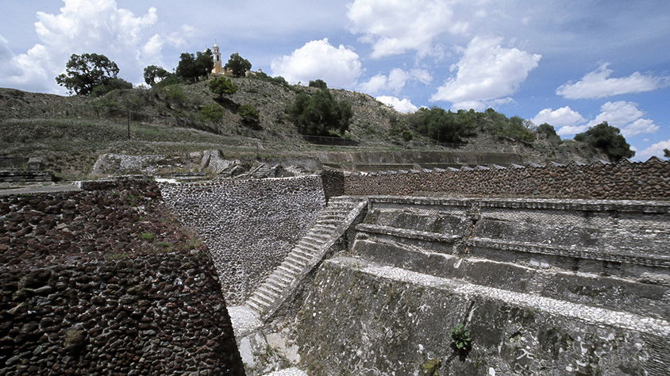

**Solo Terrestre**

#### **I SALIDAS**

Diarias

#### **I PAISES**

México.

#### **I CIUDADES**

Puebla, Cholula, Tonantzintla, Acatepec, Chautla, Val'Quirico.

#### **I ITINERARIO**

**DÍA 1.**

**MÉXICO – PUEBLA**

Llegada a Puebla, punto de contacto central de Autobuses Puebla CAPU en la rampa principal de llegada. Nuestros representantes se encontrarán esperándolo 5 minutos antes de la llegada con una paleta con su nombre. Traslado a su hotel. Día libre para realizar sus actividades personales. Alojamiento.

**DÍA 2.**

**CITY TOUR PANORÁMICO – FUERTES DE LORETO Y GUADALUPE – TÚNELES DE XANENETLA – TELEFÉRICO**

Comenzaremos nuestra visita por la bella ciudad de Puebla realizando un paseo panorámico para conocer los principales puntos del centro histórico y los fuertes de Loreto y Guadalupe, donde se desarrolló la batalla histórica del 5 de Mayo, tendremos la oportunidad de subirnos al teleférico, bellos paisajes de fotografía que podremos captar a través de nuestra mirada, mercados, plazuelas y lugares curiosos ubicaremos a través de este singular recorrido, la hora de llegada deberá ser antes de las 12:00 hrs. Adicionamos un recorrido especial por los túneles de Xanenetla, Historia, leyenda y mito reunidas en un mismo espacio a través de un circuito de 110 metros de longitud y 6 metros bajo la ciudad.

**DÍA 3.**

**CHOLULA – MUSEO DE SITIO – TÚNELES INTERIORES DE LA PIRÁMIDE – SANTUARIO DE LOS REMEDIOS – TONANZINTLA – ACATEPEC -ESTRELLA DE PUEBLA**

En este recorrido tendremos la oportunidad de conocer una de las ciudades prehispánicas más antiguas del continente, lo que pareciera una montaña en realidad es la pirámide más grande del mundo en cuanto a su base, comenzaremos con el museo de sitio donde podremos obtener una perspectiva general de la cultura cholulteca, continuaremos el recorrido accediendo a los túneles interiores de la gran pirámide, al salir de los túneles recorreremos la zona arqueológica de la mano de un guía certificado, para finalizar la tarde visitaremos 2 iglesias impresionantes, San Francisco Acatepec y Santa María Tonanzintla dignas representantes del Barroco indígena, al finalizar la tarde recorreremos la nueva zona de la ciudad, Angelópolis y su imponente Estrella de Puebla desde donde observaremos una panorámica de la ciudad verdaderamente espectacular. Traslado al hotel y alojamiento.

**DÍA 4. PUEBLA – EX HACIENDA DE CHAUTLA – VAL QUIRICO**

Una combinación perfecta, escenario de fotografía y un edificio único en su tipo fundada en el siglo XVI esta hacienda seria productora de Maíz, chile Poblano, Amaranto etc, con sus más de 10 mil hectáreas de propiedad, colindando con las faldas del parque nacional Izta-popo, hoy nos ofrece un centro de esparcimiento natural, acompáñanos en un recorrido único a conocer los manantiales y algunos lugares ocultos que esta propiedad nos mostrará, para finalizar la tarde conoceremos un lugar único en México, VALQUIRICO, Imagina que te encuentras en un Pueblito Europeo, en la toscana italiana, un lugar ideal para hacer una pausa y recorrer el lugar, para conocer sus tiendas exclusivas y restaurantes de cocina internacional, un lugar que te asombrara.

**DÍA 5.**

**PUEBLA – MÉXICO**

Tiempo libre hasta su salida, a la hora indica traslado de su hotel a la terminal CAPU.

#### **I TARIFAS**

|  |  |  |  |  |
| --- | --- | --- | --- | --- |
| **HOTELES** | **CPL.** | **TRIPLE** | **DOBLE** | **MENOR** |
| HOTEL SAN PEDRO | $ 6,399 | $ 6,999 | $ 6,119 | $ 5,099 |

– Precios indicados en MXN– Los precios cambian constantemente, así que te sugerimos la verificación de estos, y no utilizar este documento como definitivo.– Consultar suplementos de temporada alta (días festivos, puentes y vacaciones)

#### **I HOTELES**

|  |  |  |  |
| --- | --- | --- | --- |
| **HOTELES PREVISTOS O SIMILARES** | | | |
| **HOTEL** | **CIUDAD** | **TIPO** | **PAÍS** |
| HOTEL SAN PEDRO | PUEBLA | 4 ESTELLAS | MEXICO |
| Ésta es la relación de los hoteles prevista en este circuito, sujeta a cambios por razones operativas y de períodos de eventos o temporadas altas, en las que se podría alojar en localidades cercanas | | | |

**Precios vigentes hasta el 15/12/2025**

#### **I EL VIAJE INCLUYE**

● Transfer in – Tranfer Out

● Tour panorámico Centro Histórico y Las Fuentes de Loreto y Guadalupe, túneles y nuevo teleférico en Puebla.

● Tour Cholula milenaria con duración de 5 a 6 horas con transporte, seguro de viajero, guía certificado, entrada a la zona arqueológica y entrada a la estrella de puebla.

● Tour Ex Hacienda de Chautla Y Val’quirico

● 04 noches de alojamiento con desayuno

#### **I EL VIAJE NO INCLUYE**

● BOLETO DE AUTOBÚS/ AVIÓN

● GASTOS PERSONALES

● PROPINAS

● NINGÚN SERVICIO NO ESPECÍFICADO

#### **I NOTAS**

**NOTAS DE LOS HOTELES**

– Los hoteles considerados se ubican en una categoría de 3* y 4*. Todos los hoteles ofrecen desayunos incluidos. Para el día de llegada es necesario estar en el lobby del hotel correspondiente a las 11:00am.

**POLÍTICAS DE CONTRATACIÓN Y CANCELACIÓN**

<https://cdn.mtmedia25.com/contratos/contratoadhesion-astromundo-20241002.pdf>

**Precios indicados en MXN, pagaderos en Moneda Nacional al tipo de cambio del día.**

**Los precios indicados en este sitio web, son de carácter informativo y deben ser confirmados para realizar su reservación ya que están sujetos a modificaciones sin previo aviso.**